Történelmi (családi) emlékek az 1956-os forradalomról

Nehezen vettem a bátorságot, hogy hozzáfogjak egy olyan dolgozat megírásához, amely olyan emlékeken alapul, amiről a családunkban is keveset tudnak. Én nyolcadik osztályos vagyok, de még a mi történelem könyvünk sem ír erről . A nagymamám is éppen a forradalommal egyidős és elmondása szerint mikor középiskolába járt erről ők is csak röviden tanultak.
Egyik osztálytársam mesélte, hogy látta a forradalom évfordulójára kiírt pályázatot, de otthon neki sem sokat tudtak erről mesélni .Végül is lemondott arról, hogy ezzel kapcsolatosan pályázatot küldjön. Az M1 és a Duna TV műsorán sok riport volt a forradalmat megélt emberekkel, így elkezdett érdekelni a forradalom története.
Én Kimlén lakok Mosonmagyaróvártól alig 12 km-re. A bátyám minden nap Mosonmagyaróvárra jár dolgozni és az útja forradalmi emlékmű felé vezet. Amikor elmondtam, hogy szeretnék erről többet tudni. Az egyik hétvégén megmutatta nekem is.

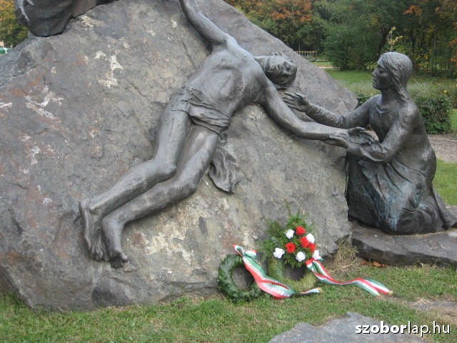

Az emlékmű olyan fájdalmas nyomot hagyott bennem, hogy elhatároztam utána nézek a korabeli történéseknek, mert szeretnék többet megtudni az akkori történt eseményekről és azok indítékáról.
A kerek 60 évforduló alkalmából több cikk és írás és pályázat jelent meg. Az is meglepett, hogy egy olasz futball csapatnak több évtizede és a mai napig is- a mi forradalmunkról szóló dal a himnusza!
Ha ennyire ismert ez a dolog Európában, akkor mi miért tudunk ilyen keveset erről???
Nagymamám azt mesélte, hogy barátnője éppen akkor született amikor az a gyalázatosan gyáva sortűz volt. Ekkor a békésen felvonuló és a diktatúra ellen tüntető diákokra tanárokra lőttek. Én nem tudom elképzelni milyen lehet a diktatúra. Nagymamám azt mondta nem volt szabad semmi olyanról beszélni ami az akkori hatalmat bírálta, mert akkor azt ellenségnek tekintették és börtönbe csukták. Rengeteg volt a besúgó és nem ellenőrizték, hogy valóban áruló-e akit elfogtak és börtönbe vittek. A barátnője édesanyja sokat panaszkodott , hogy szülés után szinte szégyelte az örömét, hiszen a kórház ablakán kinézve egymás után tették le a teherautóról a mozdulatlan áldozatokat. Egymás mellé fektették a őket és látható volt, hogy ruhájuk átázott a vértől. Teli volt velük a kórház udvar és nem lehetett tudni ki az aki él, és ki az aki már meghalt közülük.
Elkezdtem kutakodni, de ebben főleg a szűkebb környezetem akkor átélt eseményeit tanulmányoztam a hallottak alapján internet segítségével.

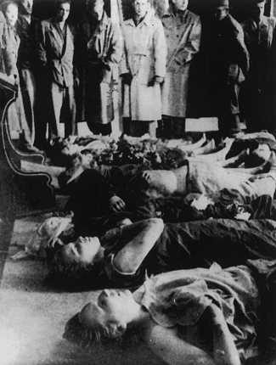

Külön meglepett, hogy velem egykorú fiatalok is a harcosok közé álltak, hogy segítsenek az ország felszabadításában és felkészületlenül egy szál puskával mentek harcolni a tankok ellen a magyar szabadságért.
Nehéz ma elképzelni mekkora elkeseredés, csalódottság és szabadságvágy kellett ahhoz, hogy ez a kis magyar nép a világ legnagyobb hadseregével is képes legyen szembeszállni..
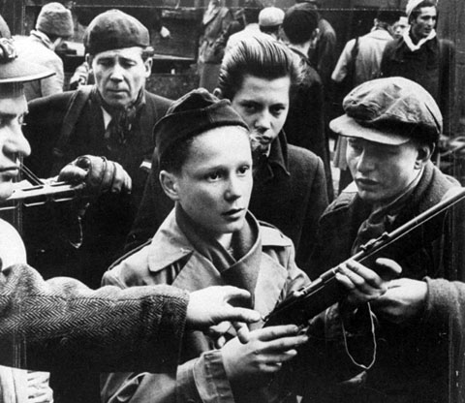

A visszaemlékezők két sortűzről beszélnek Mosonmagyaróváron. A menekülő tömeg hátába kapta a másodikat. Egyes források 55 áldozatról beszélnek, de valójában az utólagos dokumentumok alapján sortűznek több mint 100 áldozata volt.A sortűzről a bírósági anyagokból és az egyetemi tanárok igazoló jelentéseiből, a kórházi dolgozók későbbi vallomásaiból lehetett részleteket megtudni. A dokumentumok szerint a (korabeli jegyzőkönyvekből másoltam):
“A helyszínen maradt halottak és sebesültek összeszedésében és kórházba szállításában a határőrlaktanya és a műszaki laktanya katonái a civil lakossággal együtt segítkezett. A sebesülteket és halottakat túlnyomó részben a mosonmagyaróvári kórházba szállították be.” –
A sortűzet követően a laktanyában vita tört ki a határőrök között. Dudás parancsnoksága alatt a tisztek egy része további védelemre akart berendezkedni, s felkészülni, hogy az esetleges újabb tüntetést “figyelmeztető” sortűzzel szétoszlassa. A tisztek másik része Dudás ellen fordult (állítólag a később lincselés áldozatává vált Stefkó főhadnagy is), s tiltakoztak újabb terve ellen. Látva a kialakult helyzetet Dudás a parancsnokságot átadta Vági főhadnagynak, s Oroszváron át Csehszlovákiába menekült.
A sebesülteket és a halottakat a helyi kórházba szállították. Giber Katalin, aki tanársegéd volt a Mezőgazdasági Akadémián, az 1956-os Intézetben őrzött vele készült interjúban így emlékszik: “valahonnan teherautót szereztek, és a teherautóra raktak fel bennünket, és vittek a kórházba. Ott teljes fejetlenség volt. Én is egy íróasztalon feküdtem három vagy négy órát.” 10

Dr. Székelyhidi László, aki a műszaki laktanyában volt orvos, így emlékezik 2006-ban: “... a műszaki laktanyából katonai mentőkocsival a tetthelyre hajtottunk, ahol leírhatatlan, iszonyú kép fogadott! A halottak égretekintő üveges szeme, a sebesületek riadt fájdalma, jajveszékelés, vér, a menekülők tömege, a mentésben résztvevők heroikus munkálkodása leírhatatlan! Kötözni kezdtünk, a halottak között kerestük az élve maradottakat, majd a kocsiba helyezett sérültekkel a kórházba hajtottunk. A kórház udvarán vérbe fagyott, sárral fedett halottak feküdtek. A kórház folyósóin, a sebészeti osztályon, a kötözőben, a műtőben rémületes volt a látvány. Férfi, lány, asszony és gyerek, vér, lőtt, hasított sebek, csonkolt végtagok, civilek, orvosok, egészségügyi dolgozók , ápolónők lázasan munkálkodtak. A kórház olyan volt, akár egy katonai frontkórház. ... A helyi és a győri mentők a szállítható sebesültek egy részével a győri kórházba hajtottak, hiszen ilyen mértékű sebesült-ellátásra nem volt kórházunk felkészülve.” 11.

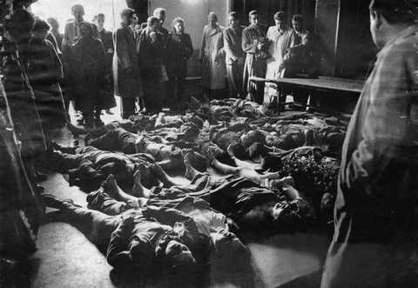
Az 1959. év elején a történteket a korabeli irtok már csak huligán elemek „ellenforradalmi tevékenységnek” minősítették! Súlyos megtorlások következtek. A forradalom ügye mellé állt katonákat árulóknak minősítették kínozva csikartak ki tőlük hamis terhelő vallomásokat Egy részükre fegyház, de sokra, kötéláltali halálbüntetés várt. így pl, árulónak tekintették Ambrus József Móvári müszaki zszlj. parancsnokát is, aki már 1956. okt. 26-án alakultával át állt az ellenforradalom oldalára, s azokat támogatta.”
Olaj volt a tűzre, hogy az emberek megtalálták annak a 15 éves Kardos Miklósnak a holttestét a szénakazalban, akit a határőrök rejtettek oda. Ezután kezdődött meg a lincselés. Bő két év szűrőjén át huligánok garázdálkodásává silányodott a népharag. A győri forradalmárok mosonmagyaróvári megjelenése a forradalom leverését követően azonban alkalmasnak bizonyult egyféle összeesküvéselmélet, koncepció kidolgozására.
A Mosónmagyaróvári vérengzés híre bejárta a világot.Európa és a világ mégis tétlenül szemlélte az eseményeket,csupán biztatások jöttek: „TARTSATOK KI:::”
Valójában a magyar nép bánatában és gyászában magára maradt.
Azt, hogy idegenek megszálltak minket és saját akaratukat akarták rákényszeríteni a népünkre megértem, mert a háborúk íratlan törvénye szerint „ a győztes diktál”…azt viszont nem tudom megérteni, hogy magyar a magyarnak hogy lehetett gyilkosa és árulója?
Legyen mindig dicsőség a bátrak emlékének és tanulság a mai kornak.
Azt szeretném, azt kívánom, hogy ilyen árulás és vérengzés soha többé ne történhessen meg!
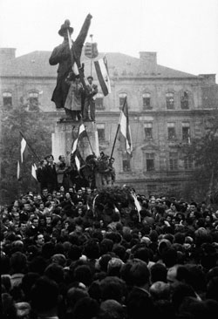
Kimle 2016.december 29.
Csáki Dániel 14.éves
………………………………………………………………. 9181.Kimle. Kossuth L.u 24.

